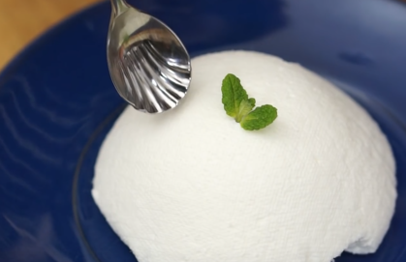

* 리코타치즈
* 재료
* 우유 500ml
* 생크림 250ml
* 레몬 1/2개
* 소금 3g
* 만드는 법

1. 레몬즙을 짜 주세요
2. 우유, 생크림을 넣고 중불에서 끓여 주세요
3. 가장자리부터 작은 방울이 생기며 끓기 시작하면 우유막을 걷어내 주세요
4. 소금 넣고 3~4회 정도 저어서 섞어 주세요
5. 레몬즙을 체에 걸러 넣고 2~3회 저어주세요 (TIP. 이때 너무 많이 휘저으면 안돼요)
6. 약불로 줄이고 5분정도 끓여 주세요
7. 유리볼에 체, 면보를 올리고 끓여 놓은 리코타치즈를 부어 수분을 빼 주세요
8. 1~2분 정도 김을 식히고 면보로 감싸 짜내 주세요

(TIP. 이때 어떤 강도로 짜내느냐에 따라 식감이 달라져요)

1. 상온에서 1시간정도 식힌 뒤 냉장고에 넣어 2~3시간 넣어 두었다가 그릇으로 옮겨 주세요

* TIP

- 냉장 보관하시고 3~4일 이내 먹는게 좋습니다.

- 면보가 없다면, 키친타올을 겹겹이 여러 겹으로 짜도 되지만 많이 뜨거울 수 있으므로 조심 또 조심하세요.

* 칼로리
* 310 kcal
* 조리시간
* 22분

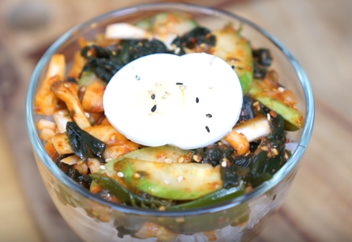

* 미역초무침비빔밥
* 재료
* 생미역 200g
* 새송이버섯 90g
* 양파 50g
* 오이 75g
* 밥 200g
* 삶은계란 1개

양념재료

* 고추장 2T
* 고춧가루 1T
* 간장 1/2T
* 식초 3T
* 다진마늘 1/2T
* 설탕 1T
* 통깨 1T
* 만드는 법

1. 양파는 채썰고, 오이는 이등분후 어슷썰고, 새송이버섯은 작게 채썰고, 삶은계란은 슬라이스로 잘라 주세요
2. 끓는 물에 소금 조금과 새송이 버섯을 넣고 1분간 데쳐 찬물에 헹궈 물기를 짜 주세요
3. 깨끗이 씻은 미역을 끓는 물에 소금과 함께 넣고 1분 정도 데쳐 찬물에 헹궈 물기를 짜 주세요
4. 미역을 약 3cm 길이로 잘라 주세요
5. 양념재료들을 섞어 양념을 만들어 주세요
6. 양념장에 모든 재료를 넣고 조물조물 무친 뒤 통깨를 팍팍 넣어 무치면 완성됩니다
7. 유리볼에 미역초무침 → 밥 → 미역초무침 → 밥 → 미역초무침 → 계란 순으로 올려 비빔밥을 만들어 줍니다

* 칼로리
* 381.5 kcal
* 조리시간
* 13분

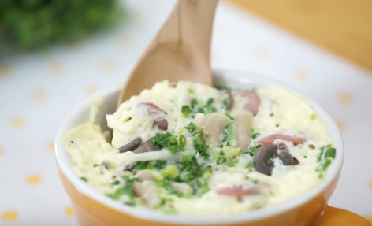

* 계란찜컵밥
* 재료
* 밥 100g
* 계란 1개
* 우유 100ml
* 햄 40g
* 버섯 15g
* 쪽파 3g
* 소금
* 후추
* 만드는 법

1. 햄 슬라이스로 썰고, 쪽파 송송 썰고, 버섯은 손으로 찢어서 준비해 주세요
2. 전자레인지 사용가능 컵에 계란, 우유, 소금, 후추 넣고 섞어 주세요
3. 2번에 밥을 넣고 섞은 뒤 햄과 버섯을 넣고 골고루 섞어 쪽파를 올려 주세요
4. 랩핑 후 포크로 구멍을 3~4개 낸 뒤 전자레인지에서 3분 30초 돌려 완성해 줍니다

* TIP
* 치즈를 넣어주면 더 맛있습니다
* 우유는 계란찜의 부드러운 식감을 위해서 넣는 것이므로, 안 넣어도 괜찮습니다
* 칼로리
* 298 kcal
* 조리시간
* 17분

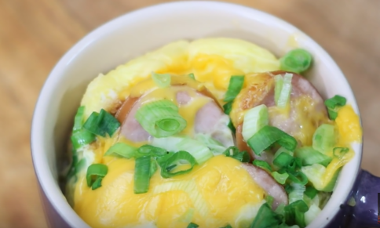

* 식빵오믈렛컵케이크
* 재료
* 식빵 1장
* 계란 2개
* 햄 60g
* 슬라이스치즈 1장
* 우유 4T
* 쪽파 10g,
* 소금
* 후추
* 만드는 법

1. 햄은 슬라이스로 썰고, 쪽파는 송송 썰어 주세요
2. 머그컵에 계란 1개, 우유 2T, 소금, 후추를 넣고 골고루 섞어 주세요
3. 식빵→햄→치즈→대파 순으로 2번 올려주세요
4. 전자레인지에서 1분씩 2번 돌려 완성해 줍니다

* 칼로리
* 380 kcal
* 조리시간
* 12분

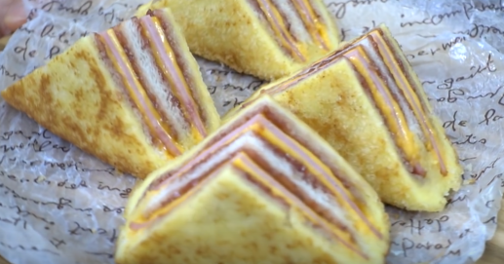

* 몬테크리스토샌드위치
* 재료
* 식빵 3장
* 슬라이스 치즈 4장
* 슬라이스 햄 2장
* 계란 2개
* 딸기쨈 2T
* 빵가루 100g
* 만드는 법

1. 식빵 가장자리를 잘라 주세요
2. 식빵에 딸기잼 바르고 치즈→햄→치즈→딸기잼→식빵→치즈→햄→치즈→딸기잼 순으로 올린 뒤 식빵으로 덮어 주세요
3. 계란을 풀어 샌드위치를 충분히 담구고 계란물을 입힌 뒤 빵가루를 묻혀 줍니다
4. 달궈진 팬에 기름을 두르고 중불에서 모든 면이 골고루 익도록 노릇하게 구운 뒤 4등분으로 잘라 완성해 줍니다

* 칼로리
* 471 kcal
* 조리시간
* 18분